ФЕДЕРАЛЬНОЕ ГОСУДАРСТВЕННОЕ БЮДЖЕТНОЕ

ОБРАЗОВАТЕЛЬНОЕ УЧРЕЖДЕНИЕ ВЫСШЕГО ОБРАЗОВАНИЯ

«СИБИРСКИЙ ГОСУДАРСТВЕННЫЙ УНИВЕРСИТЕТ

ТЕЛЕКОММУНИКАЦИЙ И ИНФОРМАТИКИ»

ЛАБОРАТОРНАЯ РАБОТА № 2 Агрегатные функции.

Выполнил:

Студент группы: ИП-712

Алексеев С.В.

Проверил: профессор кафедры ПМиК Барахнин В.Б.

Новосибирск – 2020

**Контрольные вопросы:**

Бригада 1.

1. Напишите запрос, который может вывести всех покупателей, чьи именаначинаются с буквы, попадающей в диапазон от A до G.');

Запрос:

SELECT * FROM cust

WHERE cname between 'A' and 'H'

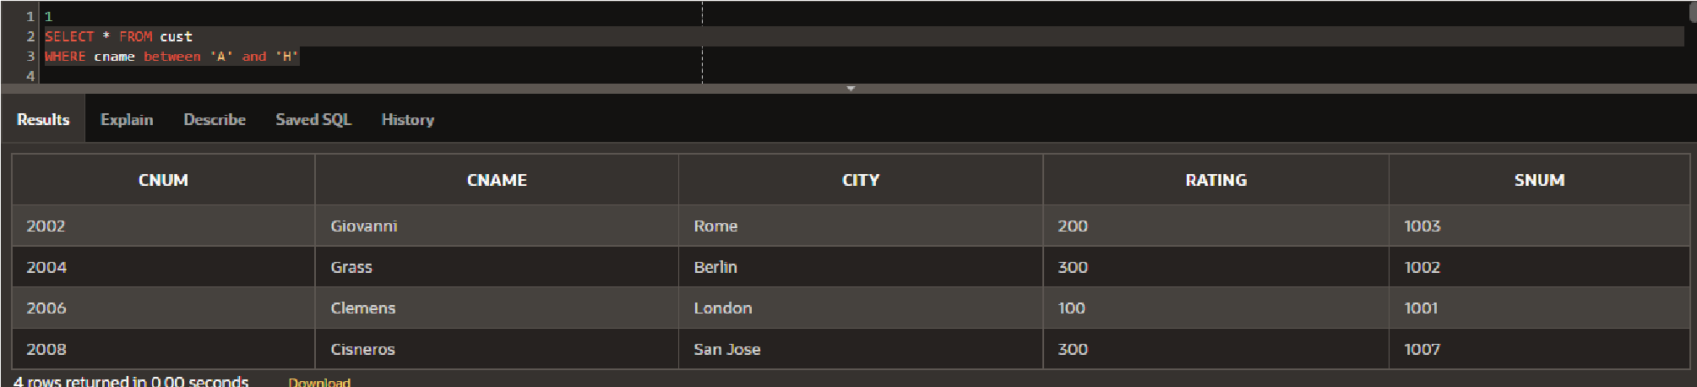

1. Напишите запрос, который выберет всех продавцов, имена которых содержат букву e.');

Запрос:

select * from sal where sname like '%e%'

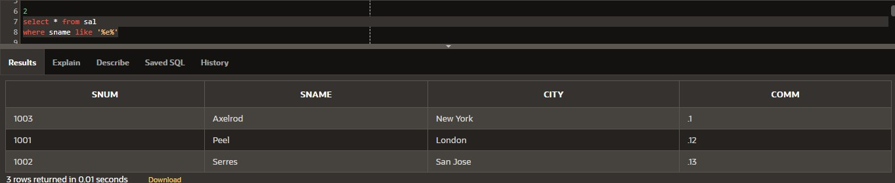

1. Напишите запрос, который сосчитал бы сумму всех заказов на 3 Октября

1990 г.');

Запрос:

select odate, sum(amt) from ord where odate = '03-OCT-90' group by odate

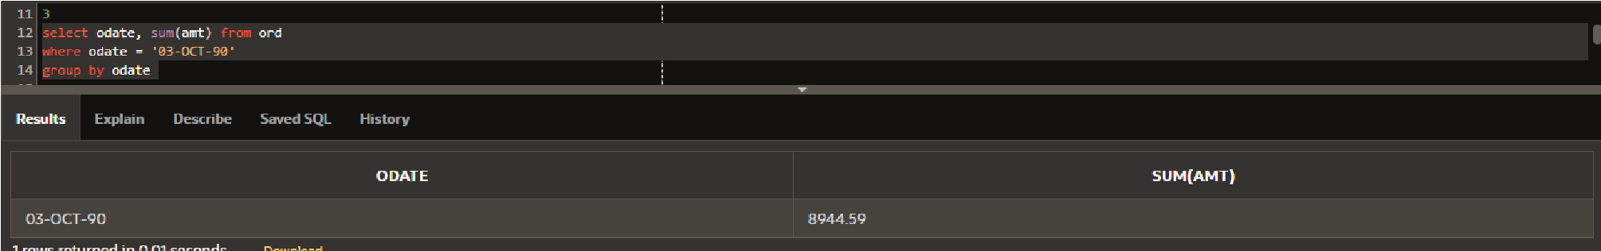

1. Напишите запрос, который сосчитал бы число различных значений поля city в таблице Покупателей.');

Запрос:

select count (distinct city) from cust

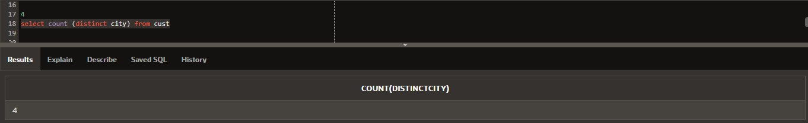

1. Напишите запрос, который выбрал бы наименьший заказ для каждого

покупателя.');

Запрос:

select min(amt), cnum from ord group by cnum

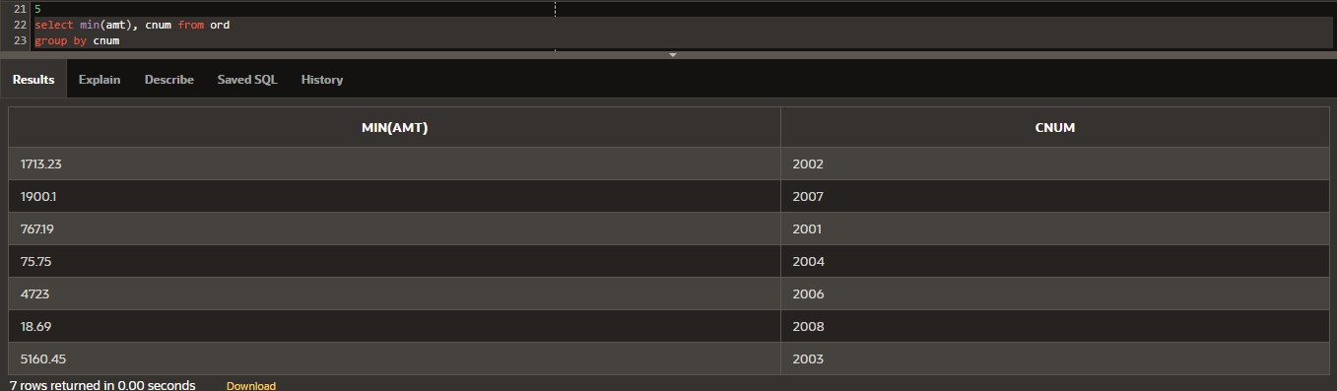

1. Напишите запрос, который выбрал бы покупателя, чье имя является первым в алфавитном порядке среди имен на букву G.');

Запрос:

select min(cname) from cust where cname like 'G%'

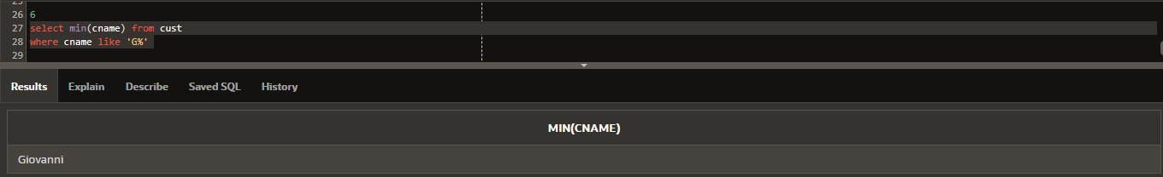

1. Напишите запрос, который выбрал бы наивысший рейтинг в каждом городе.');

Запрос:

select city, max(rating) from cust group by city

